İnce kenarlı mercekte;
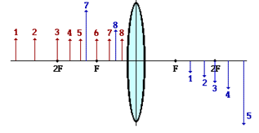
- Cisim 2f ile sonsuz arasında ise görüntü ____________’de oluşur. Görüntü __________. Görüntünün boyu cismin boyundan ________. Oluşan görüntü _________.
- Cisim 2f de ise görüntü ____________’de oluşur. Görüntü __________. Görüntünün boyu cismin boyuna ________. Oluşan görüntü __________.
- Cisim 2f ile f arasında ise görüntü ____________’de oluşur. Görüntü __________. Görüntünün boyu cismin boyundan _________. Oluşan görüntü _________.
- Cisim f ‘de ise görüntü ____________ oluşur. Görüntü __________. Görüntünün boyu cismin boyundan ________. Oluşan görüntü __________.
- Cisim f ile mercek arasında ise görüntü ____________’de oluşur. Görüntü __________. Görüntünün boyu cismin boyundan ________. Oluşan görüntü __________.

Kalın Kenarlı Mercekte;
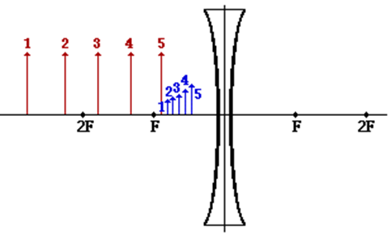
- Cisim sonsuzda ise görüntü _______________. Görüntü __________ ve oluşan görüntü ___________.
- Cisim sonsuzla f arasında ise görüntü ______________. Görüntü __________ ve oluşan görüntü ___________.
- Cisim f de ise görüntü _______________. Görüntü __________ ve oluşan görüntü ___________.

Mercekler Ortamdan Ortama Değişkenlik Gösterir mi ?
________________________________________________________________________________________________________________________________________________________________________

Günlük Hayat Örnekleri

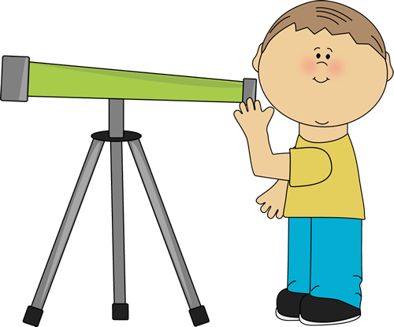
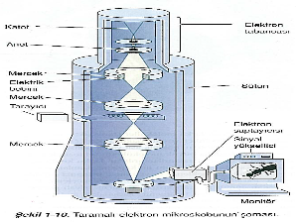

ÖSYM Soruları
